Информация
о выполнении мероприятий
по благоустройству населенных пунктов и наведению порядка на земле Ходосовского сельсовета за апрель-май 2021 года

В соответствии со ст.41,44 Закона Республики Беларусь от 4 января 2010 г. №108-3 «О местном управлении и самоуправлении в Республике Беларусь» сельисполкомом проводятся организационные работы по благоустройству, обеспечению надлежащего санитарного состояния населенных пунктов, обеспечению охраны окружающей среды и рациональному использованию природных ресурсов.
Ходосовским сельским исполнительным комитетом в апреле-мае 2021 года проведена определенная работа по благоустройству и наведению порядка на территории сельсовета.
Решением Ходосовского сельского исполнительного комитета от 25.02.2021 №3-5 утверждены мероприятия по наведению порядка на земле и благоустройству населенных пунктов на территории сельсовета.
В работу по наведению порядка на придомовых территориях и земельных участках граждан включен депутатский корпус и старосты деревень.
За истекший период 2021 года проведено обследование 365 домовладений граждан в аг.Ходосы, аг.Заболотье, д.Усполье , д.Красное. Гражданам выдано 10 предписаний, административных протоколов не составлялось. В данном направлении работа продолжается.
С участием организаций и учреждений, расположенных на территории сельсовета, проведено 2 субботника, в которых приняло участие порядка 229 человек.
Выявлено и ликвидировано 8 несанкционированных свалок (0,18 м.куб.), проведена уборка мелкого мусора (бумага, пакеты, пластик и др.) улиц аг.Заболотье, аг.Ходосы, а также ликвидация несанкционированных свалок в д.Старинка.

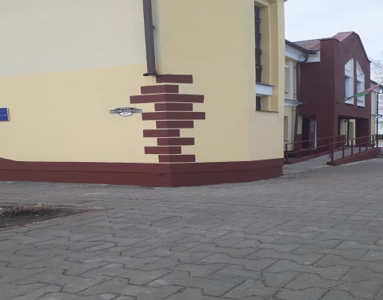
Приведены в надлежащее санитарное состояние территории около административных зданий.
В здании сельисполкома проведен ремонт кабинетов, фойе, косметический ремонт фасада здания, цоколя и крыльца.

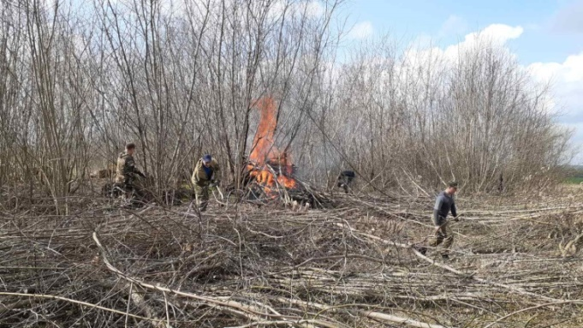
С апреля 2021 еженедельно по пятницам проводился санитарный день, проведено 6 санитарных дней. Проведена вырубка кустарника на площади 0,10 га по пер. Мстиславскому в аг.Ходосы

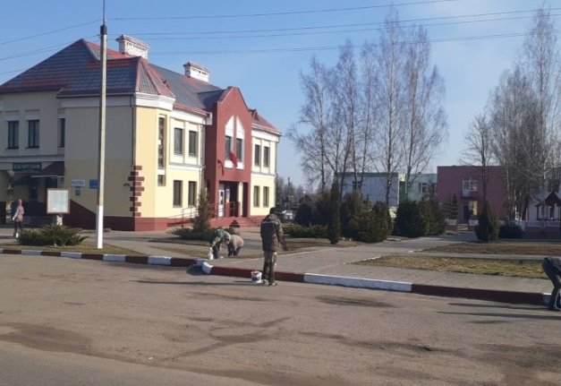
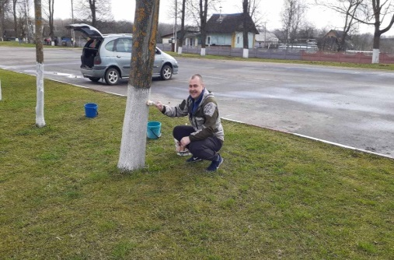
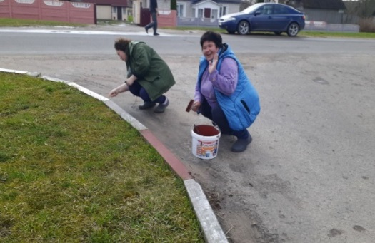
Побелено 150 деревьев, 530 метров бордюров (аг.Ходосы, ул.Мстиславская).

По пер.Советскому в аг.Ходосы произведен демонтаж водонапорной башни и пустующего строения
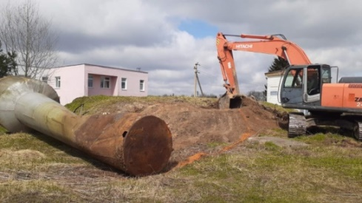
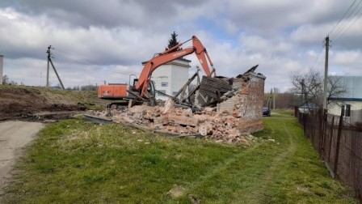
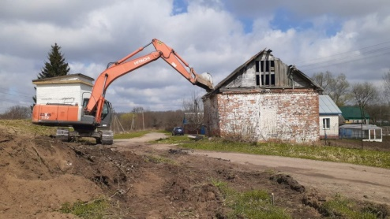

Проведена уборка 42 гражданских кладбищ, обеспечен подвоз песка. На гражданском кладбище Старый Дуб в аг.Ходосы высажена живая изгородь из елей- 100 шт.).
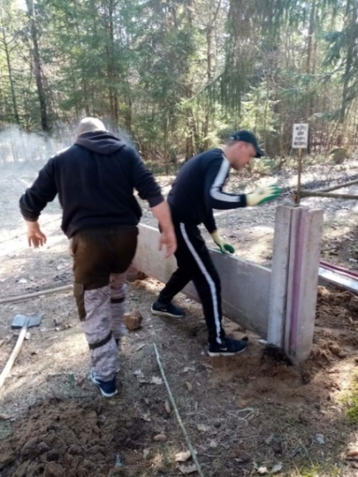
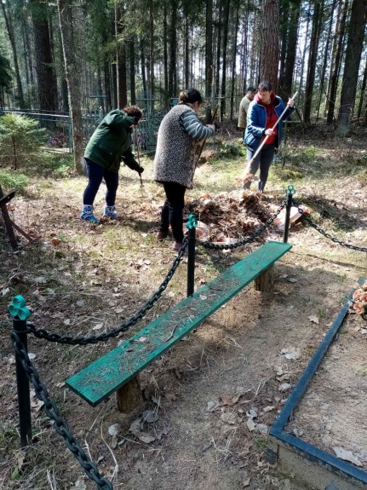
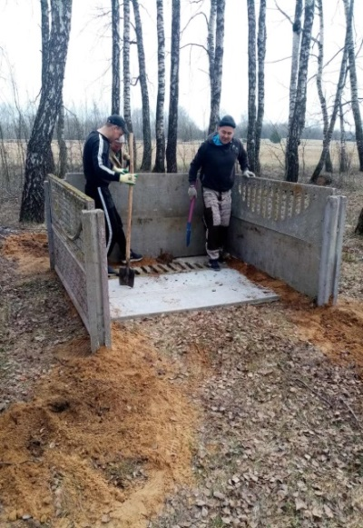

Контейнерные площадки с твердым покрытием для временного хранения отходов установлены на гражданских кладбищах д.Лыкинка, д.Бесковка.
Открытым акционерным обществом «Мстиславский райагропромтехснаб»» наведен порядок на бывшей территории нефтебазы аг.Ходосы, ул.Мстиславская ( демонтаж железобетонного забора, выкорчевка кустарников, планировка территории)
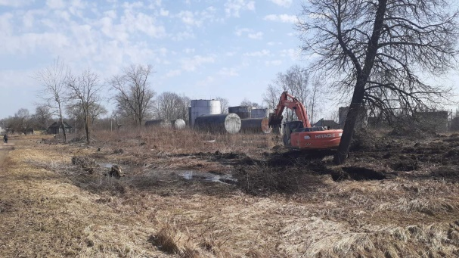

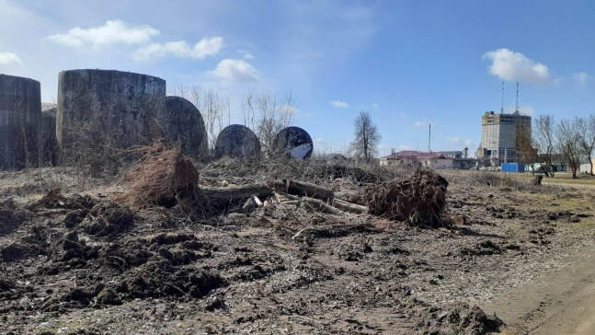

А также произведен снос бывшего здания конторы и планировка территории по 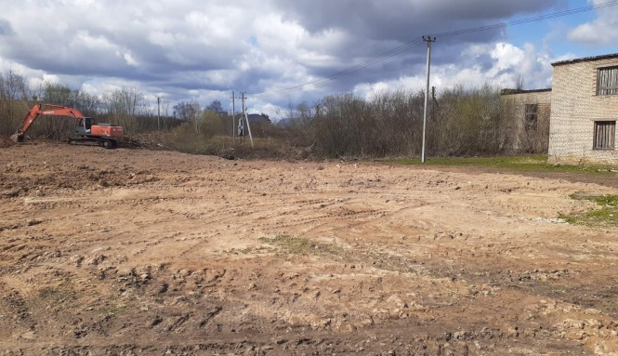
ул.Тельмана в аг.Ходосы 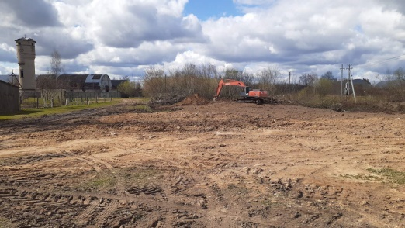

Мстиславским УКПП «Жилкомхоз» установлены новые контейнеры возле многоквартирных жилых домов (ул.Мстиславская, аг.Ходосы)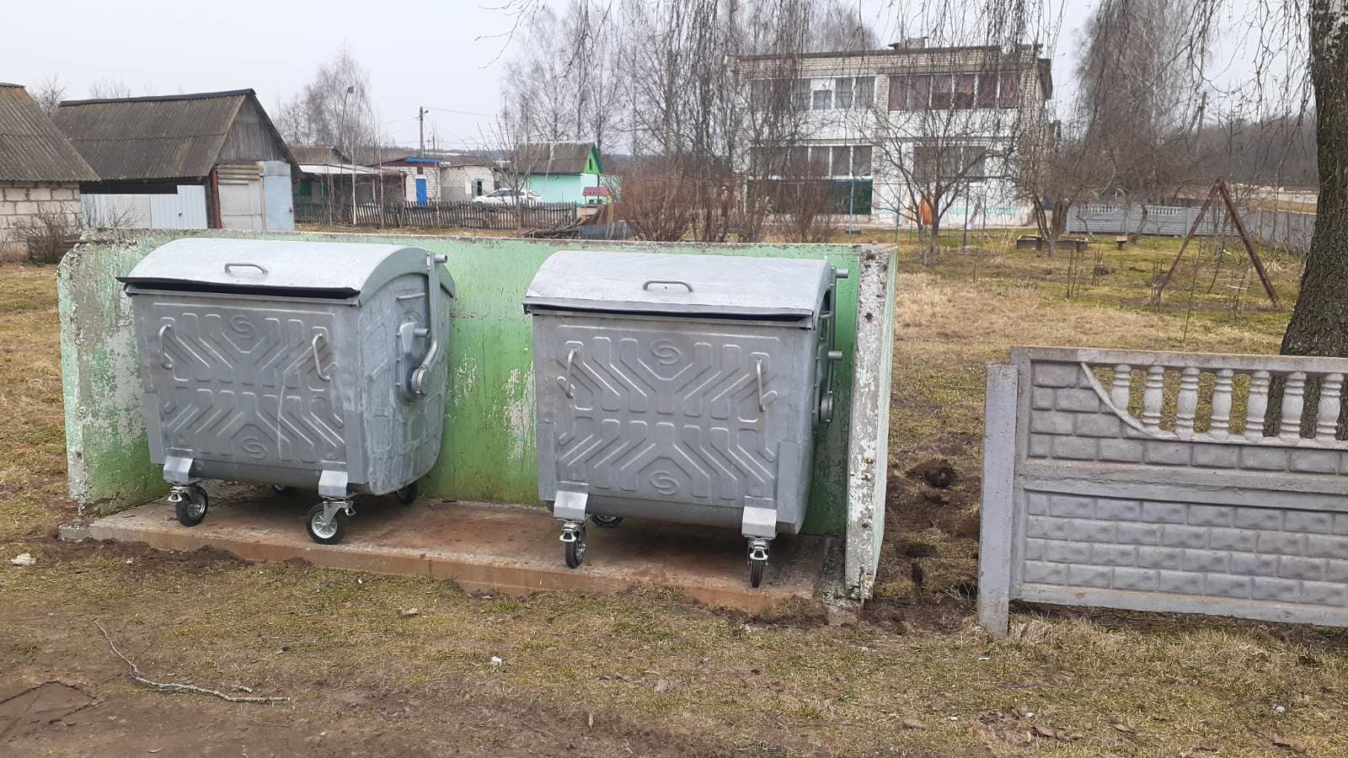

На территории сельсовета находится 9 воинских захоронений и 3 памятника воинской славы. Закрепленными учреждениями и организациями наведен санитарный порядок, проведен косметический ремонт

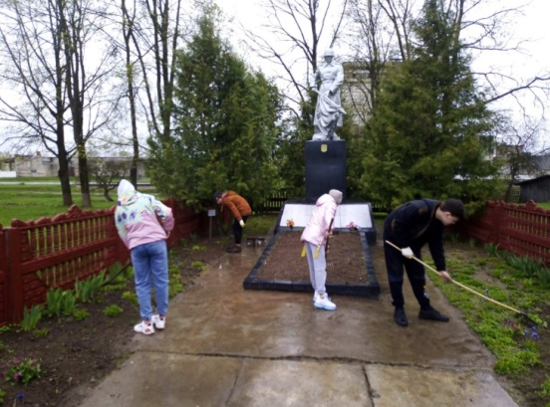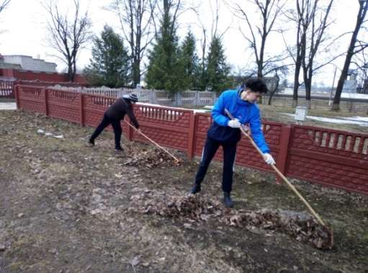

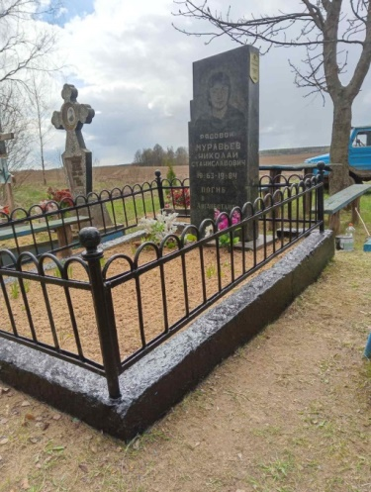

Бра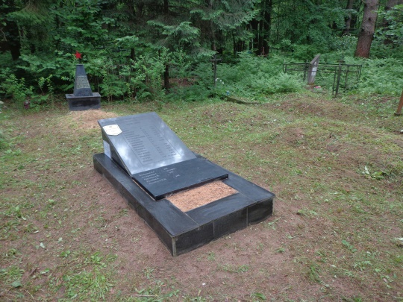

Братская могила

Братская могила аг.Ходосы Могила воина –интернационалиста в д.Петрыги

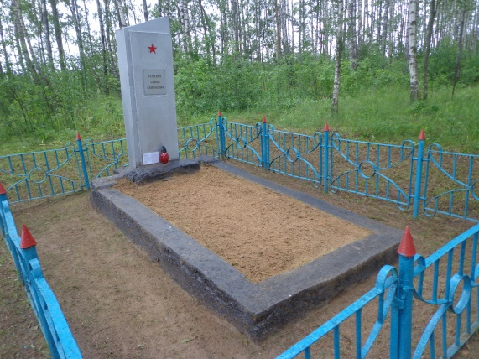

Воинские захоронения в д.Подкозелье и д.Бесковка

Проведен текущий ремонт на воинском захоронении Кретрукова И.А, д.Пячковичи

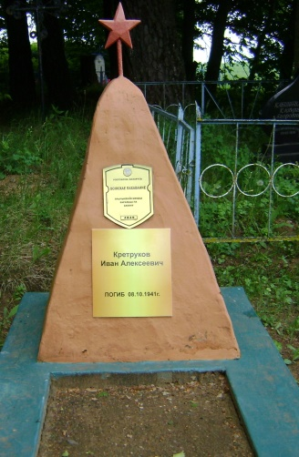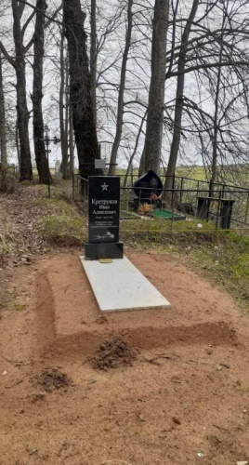
До после

Памятник воинской славы в д.Пячковичи
Памятник воинской славы в д.Усполье

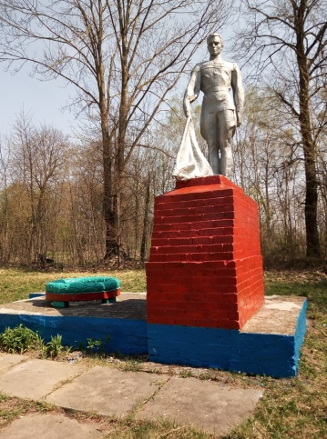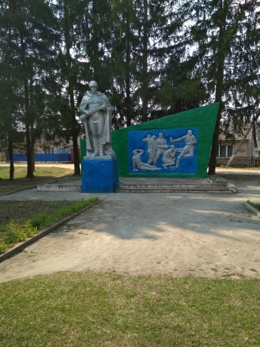

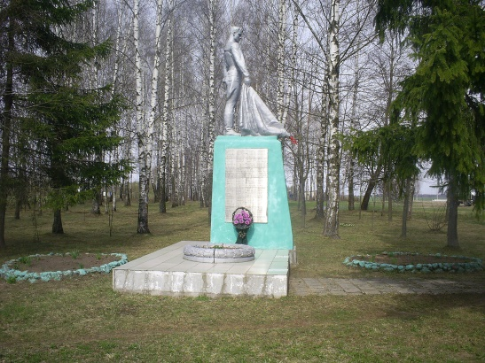
Памятник воинской славы в аг.Заболотье

Национальный тренд-экология.
Посадка деревьев и кустарников, благоустройство населенных пунктов, лесов, дорог и мест захоронения отходов - мероприятия, которые проводятся в рамках экологических акций и аправлены на принятие мер по устранению и недопущению впредь нарушений законодательства об охране земель и обращении с отходами, осуществлению постоянного контроля за благоустройством, соблюдением правил содержания населенных пунктов и эффективном использовании земель на территории сельсовета.
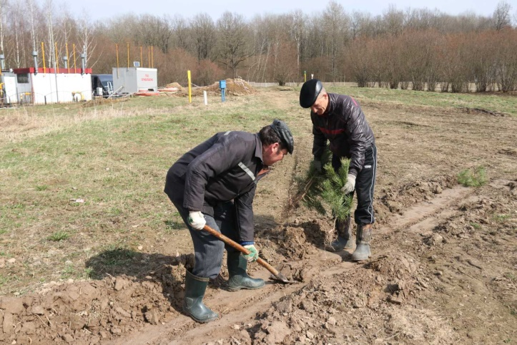
Проведена посадка 203 елей на вьезде в аг.Ходосы по ул Мстиславской с участием сельисполкома, районной инспекции охраны окружающей среды и природных ресурсов, ГУО «Ходосовская СШ», общественных объединений «Белая Русь», БРСМ, пионерской организации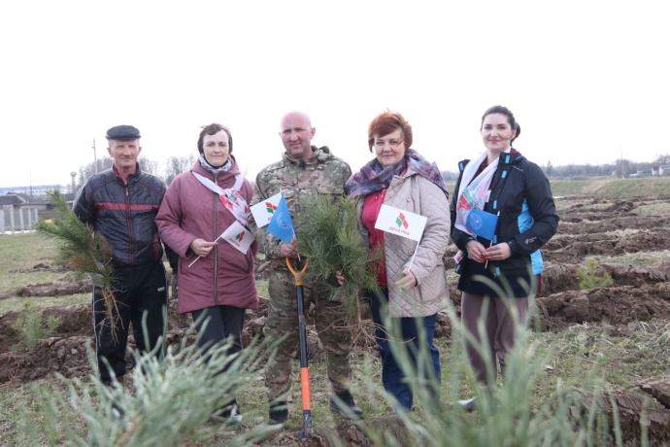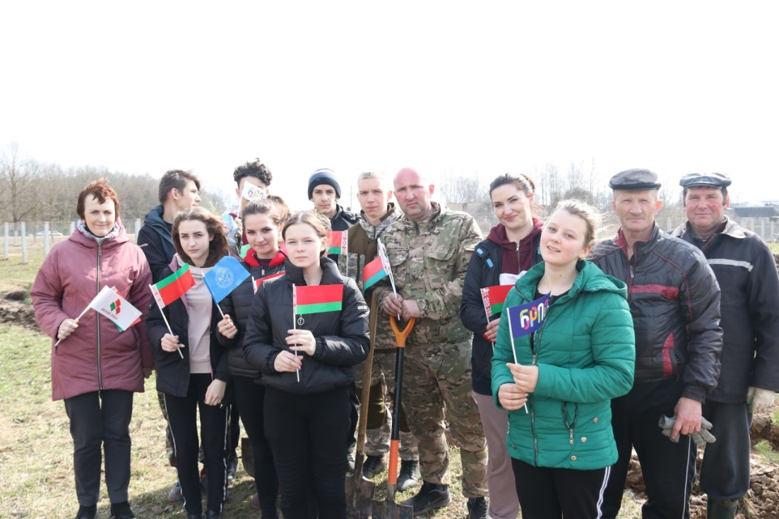 Всего на территории аг.Ходосы высажено 295шт. деревьев.

В Ходосовском сельсовете ведется планомерная работа по исполнению требований Указа Президента Республики Беларусь №357 «О пустующих и ветхих домах» и сокращению количества пустующих и ветхих домов, сносу и демонтажу аварийных бесхозных строений.
В данном направлении сельисполком активно взаимодействует с населением, районными службами, участковым инспектором милиции, сотрудничает со старостами населенных пунктов.
По состоянию на 01.01.2021 года на территории сельсовета выявлено 53 пустующих дома, на 23 из которых (пустующих – 17, ветхих – 6) сельисполкомом предан пакет документов для включения последних в реестр пустующих.
Во втором квартале 2021 года запланирован снос 6 пустующих домов.
В ГУ «Цент по обеспечению деятельности бюджетных организаций и государственных органов Мстиславского района « подана заявка на снос пустующих домов, расположенных на территории сельсовета:
№п/п | Место нахождения | Количество
1 | Д.Белынец, д.9а | 1
2 | Д.Усполье, ул.Березовская, д.10 | 1
3 | Д.Петрыги, д.23 | 1
4 | Аг.Ходосы, ул.Первомайская, б/н | 1
5 | Аг.Ходосы, ул.Островского, д.36 | 1
6 | Д.Пячковичи, д.17 | 1

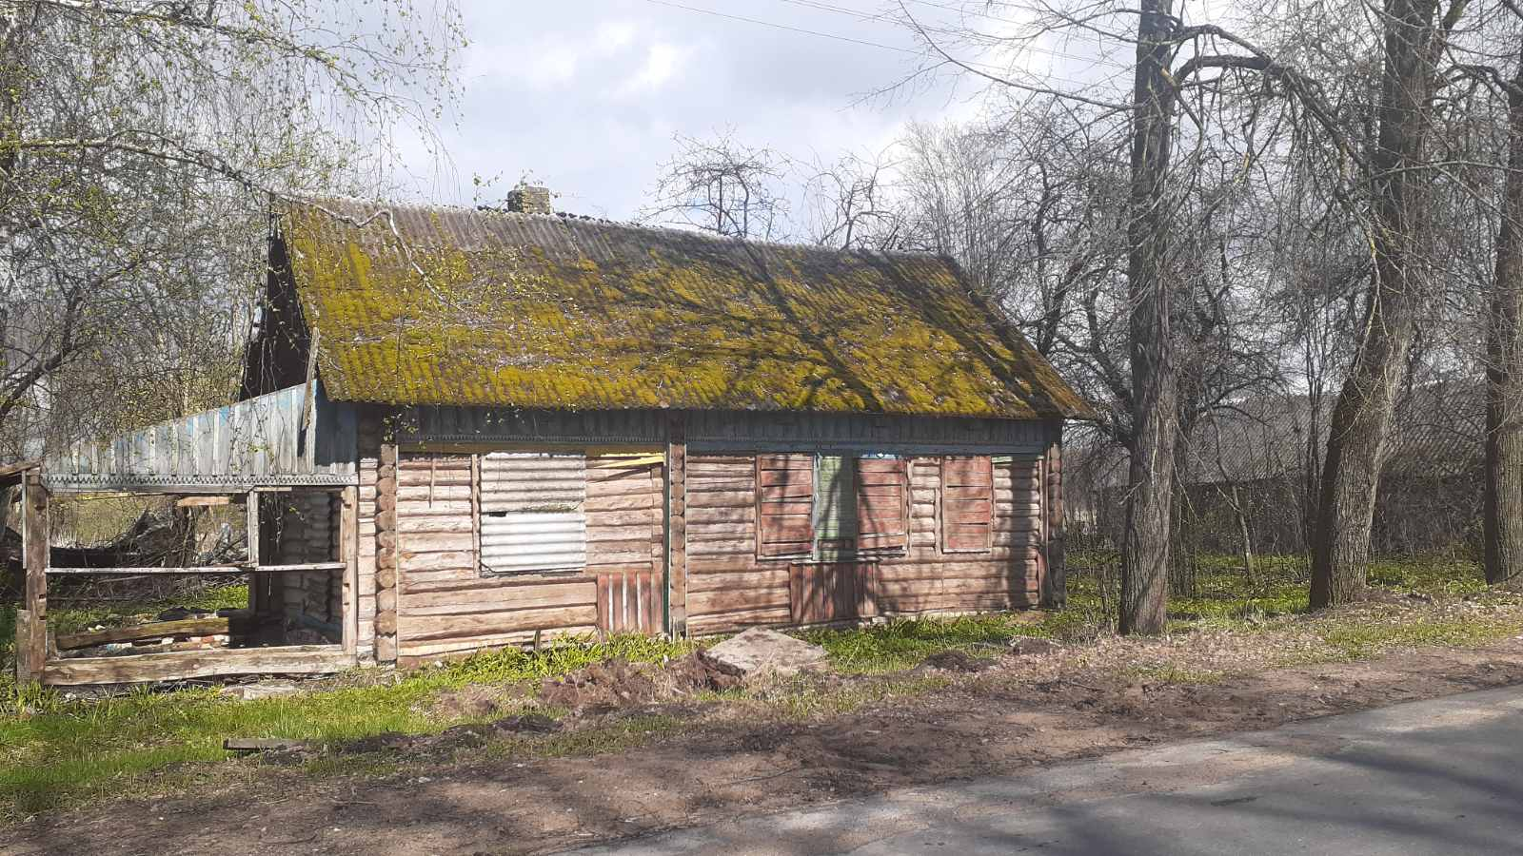
Ко всем пустующим домам ограничен доступ.

Одним из основных мероприятий на землях сельских населенных пунктов является вовлечение в сельскохозяйственный оборот неиспользуемых земель.
В марте-апреле 2021 года вовлечено в хозяйственный оборот 7 гектар земли.
Активом сельисполкома, депутатским корпусом, старостами деревень ведётся работа по вовлечению жителей сельсовета в участие по наведению санитарного порядка около своих домовладений, в местах общего пользования, на гражданских кладбищах.
В населенных пунктах проводятся сходы граждан, на которых рассматривался вопрос благоустройства и наведения санитарного порядка.
С жителями сельсовета во время встреч с населением и в ходе индивидуальных бесед проводилась рязъяснительная работа о необходимости поддержания должного санитарного порядка как на придомовых территориях граждан так и в местах общего пользования, бережного отношения к элементам благоустройства населенных пунктов.
В дальнейшем будет продолжена работа по благоустройству населенных пунктов на территории сельсовета.

Председатель сельисполкома А.Ю.Прудников

